Jueves
13
de enero

Quinto de Primaria
Matemáticas

Un triángulo de altura

Aprendizaje esperado: localización y trazo de las alturas en diferentes triángulos.

Énfasis: analizar las características de las alturas de un triángulo escaleno.

¿Qué vamos a aprender?

Analizarás las características de las alturas de un triángulo escaleno.

¿Qué hacemos?

El día de hoy te invito a leer el cuento de “La regla y la escuadra”.

Había una vez dos amigas que eran inseparables, ellas eran Regla y Escuadra, que a diario se escribían debido a la contingencia. Escuadra le comentó a Regla que su primo Escaleno estaba muy triste, porque había dos vecinos que lo molestaban, se llamaban Equilátero e Isósceles siempre le decían que él no era un triángulo de altura, lo que hacía que Escaleno se sintiera diferente.

Regla que todos los días veía su programa favorito de Aprende en Casa II, le dijo a Escuadra que mandaran un correo electrónico a la maestra Andrea para que le ayudaran a Escaleno a descubrir su identidad.

Después de haber leído el inicio de este cuento, creo que lo que la regla y la escuadra quieren es que nosotros les ayudemos a escribir un cuento con final feliz. Tal parece que Escaleno no alcanza a ver que él es un triángulo como Isósceles y Equilátero, sólo porque no se ha dado cuenta de sus propias cualidades, que lo hacen único e igualmente valioso e importante.

¿Qué te parece si ayudamos al triángulo escaleno a descubrir las alturas que él tiene? Para ayudarlo, te invito a que tengas a la mano tu regla y tu escuadra que vamos a utilizar.

Ahora vamos a recordar algunos datos muy importantes para nuestra clase.

¿Cuántas alturas tiene un triángulo?
R =Todo triángulo tiene tres alturas.

¿Todas las alturas caen dentro del triángulo?
R = No, porque algunas alturas, al trazarlas, se proyectan fuera del triángulo y otras coinciden con dos de sus lados, dependiendo del triángulo que se trate, como el triángulo rectángulo.

También recuerda que la altura es perpendicular a la base.

Observa el siguiente triángulo escaleno que tiene todos sus lados diferentes, como el de la historia, para localizar sus alturas con ayuda de la regla y la escuadra. Vamos a hacerlo paso a paso.

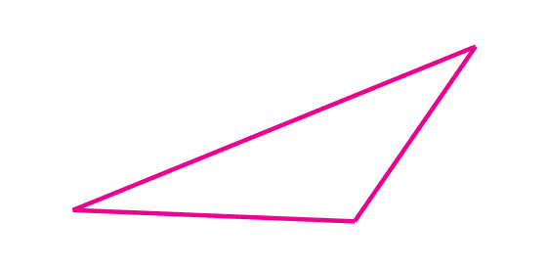

Para obtener las alturas se utilizan los lados y los vértices del triángulo, por eso es importante identificar los tres lados y los tres vértices.

Vamos a señalar los vértices con las letras mayúsculas A, B y C.

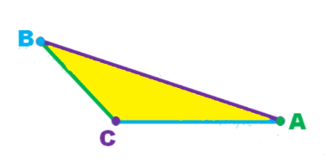

También vamos a señalar con las letras minúsculas a, b y c los lados.

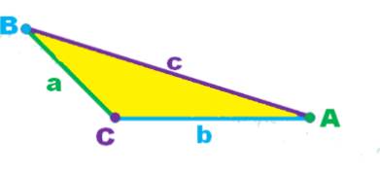

Ahora ya tenemos localizados los vértices y lados, así es más fácil obtener las alturas del triángulo.

¿A qué se le llama altura de un triángulo?
R = La altura es la perpendicular trazada desde un vértice al lado opuesto o su prolongación.

¿Por qué se dice que es perpendicular?
R = Se dice que es perpendicular, cuando la línea que servirá para medir la altura forma un ángulo de 90° con el segmento que forma el lado opuesto.

Vamos a trazar la primera altura que hemos nombrado h1, y para esto utilizaremos la regla y la escuadra, aunque también podríamos hacerlo con dos escuadras.

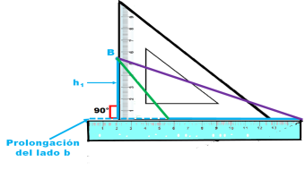

Coloca la regla en la base que en este caso es el lado b minúscula, coloca una escuadra sobre la regla y se forma una perpendicular desde el vértice B mayúscula hasta la prolongación del lado b minúscula. La distancia entre el vértice B mayúscula y la prolongación del lado b minúscula es la altura 1.

Pon atención para trazar la altura 2.

Continuando con el mismo procedimiento, vas a trazar la altura h2 considerando como base el lado c minúscula, es decir, en este lado debes de colocar la regla.

Una vez colocada, pones la escuadra sobre la regla formando una perpendicular desde el vértice C mayúscula hasta el lado opuesto c minúscula y traza la línea que indica la altura h2.

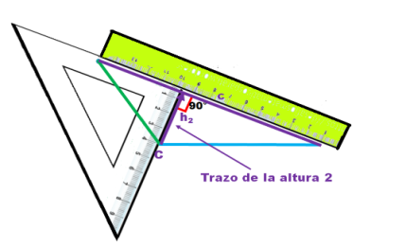

Por último, vamos a trazar la tercera altura.

Para trazar la tercera altura del triángulo, coloca la regla en el lado base a minúscula. Después coloca la escuadra de tal forma que forme una perpendicular desde el vértice A mayúscula, pasa cerca del lado b minúscula, pero por fuera del triángulo.

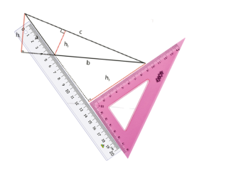

Ahora ya sabes que el triángulo escaleno se sentirá muy contento al saber que él es igual y vale lo mismo que los demás triángulos, porque también tiene tres alturas, por ello no tiene por qué sentirse mal si es un poco diferente a los demás; sus cualidades lo hacen único y es tan importante como los otros triángulos.

El día de hoy analizamos las características de las alturas de un triángulo escaleno y también compartimos el inicio de un pequeño cuento en donde descubrimos la razón de la tristeza de Escaleno: dos triángulos distintos a él le hicieron sentir menos por no tener tres alturas. Con ayuda de Regla y Escuadra podrán mostrarle a Escaleno que siempre tendrá sus tres alturas, aunque a veces queden fuera de su superficie o que sean, al mismo tiempo dos lados de sí mismo.

Y el cuento tuvo un final feliz.

El reto de hoy:

Te invito a trazar las alturas de cada uno de los siguientes triángulos utilizando regla y escuadra.

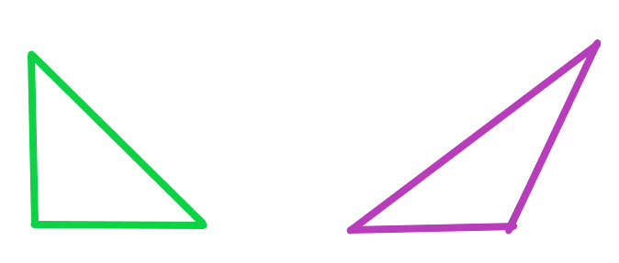

¡Buen trabajo!

Gracias por tu esfuerzo.

Para saber más:
Lecturas

https://www.conaliteg.sep.gob.mx/primaria.html

